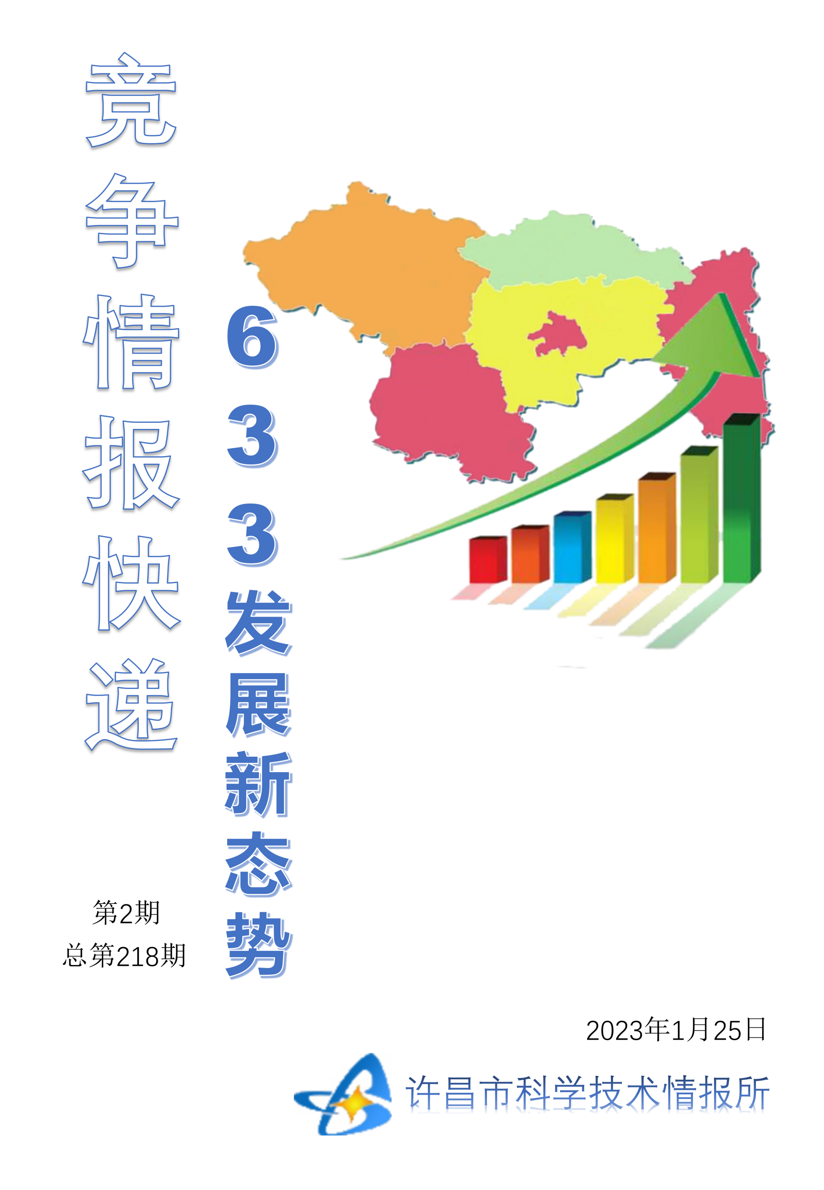
●编者的话
许昌市科学技术情报研究所是隶属于市科技局的财政全额供给事业单位。为适应新时期科技信息工作的需要，更好地服务政府决策和企业发展，推动企业转型升级，决定升级改版《许昌竞争情报快递》这一内部交流刊物。该刊物立足许昌市现有工业基础，按照市委、市政府提出的“6+3+3”发展新态势，即新一代信息技术、新材料、生物医药、智能装备、新能源汽车、节能环保6大战略性新兴产业，装备制造、食品、发制品3大优势主导产业，建材、化工、轻纺3大传统产业的运行咨询和发展态势，为市、县两级四大班子领导、重点企业等提供最新的行业动态、财经数据、金融要点等综合信息，为建设“智造之都宜居许昌”尽微薄之力。您对该刊物有什么意见和建议，请及时与我们沟通联系，以便我们改进工作、不断提高刊物质量，更好地服务于许昌经济社会发展和科技创新。
●行业动态
以高水平科技自立自强支撑高质量发展…………………………………………1-7
●行业动态

以高水平科技自立自强支撑高质量发展

——专访科技部党组书记、部长王志刚
从“科技政策要聚焦自立自强”到“教育、科技、人才有机统筹推进”，从人才培养和引进到深化科技管理体制改革，再到最大限度释放全社会创新创造潜能……
围绕落实中央经济工作会议精神，科技界如何凝心聚力，坚定信心为推动高质量发展、实现高水平科技自立自强贡献力量？面临当前新形势、新任务、新挑战，科技部又如何布局2023年重点工作？就此，科技部党组书记、部长王志刚日前接受了记者专访。
谈及如何发挥好政府在关键核心技术攻关中的组织作用，他强调，政府不是解决重大关键核心技术问题的主体，政府要做的工作是为大学、科研院所、企业等科技创新主体提供条件和环境、提出问题。
说到如何深化科技管理体制改革，他透露，将聚焦加快实现高水平科技自立自强，落实科技体制改革三年攻坚方案部署，加快形成支持全面创新的基础制度。
中央经济工作会议强调，科技政策要聚焦自立自强。直面热点话题，王志刚逐一回应。
记者：围绕全面落实中央经济工作会议精神，科技部的整体工作思路是什么，2023年有哪些重点工作？
王志刚：2023年是贯彻落实党的二十大精神的开局之年。落实中央经济工作会议精神特别是习近平总书记的重要讲话精神，要与落实党的二十大部署有机结合、贯通融会，特别是要从经济工作这个维度与党的二十大确定的目标任务对接好。这次中央经济工作会议更加强调高质量发展的重要性和紧迫性，更加突出实现高质量发展必须靠高水平科技自立自强的强有力支撑和引领。科技创新工作要在这个大局中找准方向、定位和重点，以人才强、科技强支撑引领经济强、国家强，真正发挥好科技创新在我国现代化建设中的核心关键作用。
一要更加坚定创新自信。党的十八大以来的这十年，中国科技创新取得举世瞩目的非凡成就，科技自立自强取得重大进展，我国成功进入创新型国家行列，为科技创新发展奠定了坚实的基础。党的领导、中国特色社会主义制度优势是自信的最大底气。全国广大科技工作者的拼搏奉献和聪明才智，全国人民的积极参与、理解、支持是最大的动力。改革开放和支持科技创新的好政策是最有力的保证。
二要坚持系统观念。在目标方向上，要把“四个面向”一起部署，进一步完善国家创新体系，加强科技创新系统布局。在战略规划上，统筹全面推进科技创新与重点抓好关键核心技术攻关，统筹科技创新活动本身与科技人才工作及相关科技法律、政策、文化等生态环境，统筹好当前“卡脖子”与长远优势的关系等。在方法上，做好科技创新的系统顶层设计，强化点面结合，以点上的突破带动科技创新能力系统提升，统筹做好科技自立自强与国际科技合作。
三要抓好工作落实。紧紧围绕“科技政策要聚焦自立自强”举国体制做好六方面工作：一是坚决打赢关键核心技术攻坚战，加快布局实施一批国家重大科技项目，集中优质资源合力攻关；二是有力统筹教育、科技、人才工作，推动创新链产业链资金链人才链深度融合，加强企业主导的产学研深度融合，依靠创新培育壮大发展新动能；三是统筹推进国际科技创新中心、区域科技创新中心建设，加快国家自创区、高新区高质量发展，加快形成新的经济增长极；四是持续深化科技体制改革，深化科技评价、科研管理、科技经费改革，形成支持全面创新的基础制度；五是完善人才战略布局，自主培养和引进并举，加快建设世界重要人才中心和创新高地；六是积极拓展国际科技合作空间，推动高水平对外开放。
记者：中央经济工作会议提出，要“有力统筹教育、科技、人才工作”，科技部下一步有何考虑？
王志刚：党的二十大报告将教育、科技、人才三位一体考虑，并作为“全面建设社会主义现代化国家的基础性、战略性支撑”进行统筹布局。中央经济工作会议对科技创新的任务部署特别强调要有力统筹教育、科技、人才工作，体现了我们党对现代化强国建设规律性认识不断深化，没有教育强国、科技强国、人才强国，就不会有现代化强国。
我理解，教育是基础，科技是关键，人才是根本，三者有机统筹推进，才能系统地、最大限度支撑现代化国家建设。此外，要紧盯国家现代化建设重大需求，突出重点统筹。统筹教育、科技、人才工作的重点包括：一是战略统筹，三位一体推进实施科教兴国、人才强国、创新驱动发展这三大战略，通过协同配合、系统集成，从而开辟发展新领域新赛道，塑造发展新动能新优势；二是目标统筹，聚焦教育强国、科技强国、人才强国目标要求协同发力，最终依靠科技创新不断夯实现代化建设根基，为高质量发展提供新的成长空间、关键着力点和主要支撑体系，实现依靠创新驱动、人才支撑的内涵型增长；三是要素统筹，坚持科技是第一生产力、人才是第一资源、创新是第一动力；四是工作统筹，切实做好战略规划统筹、法律政策文化统筹、科技及相关资源统筹，加强顶层设计和系统推进。
记者：中央经济工作会议强调，要发挥好政府在关键核心技术攻关中的组织作用。如何发挥好政府的组织作用，科技部又将如何发力？
王志刚：重大关键核心技术是指体现国家意志、实现国家战略目标、解决国家发展和安全重大问题的技术。在攻关方式上，要发挥我国集中力量办大事的中国特色社会主义制度优势，具体组织模式要根据需要攻关解决的科学、技术和创新的问题，有针对性地作出安排，而不能简单理解为“大兵团”作战。在理念上、方法上，要跳出科技看科技，用需求工程、技术推动、场景驱动等方法找问题，政府要提出重大关键技术的问题，并在战略科技力量建设、人才队伍培养使用、科技政策制度制定、科技资源配置、科研成果评价上作出重点安排。
同时也要明确，政府不是科技创新主体，也不是解决重大关键核心技术问题的主体，政府要做的工作是为大学、科研院所、企业等科技创新主体提供条件、提供环境、提出问题。比如，国家发展和安全的重大战略和应用场景挑战如何转换为重大关键科技问题，重大关键科技问题如何凝聚国家高水平科技创新主体和各种科技创新资源，如何吸引高水平科技人才等等。
接下来，科技部将着力围绕如何按照“四个面向”解决重大问题、如何紧盯攻关目标、如何将有限的科技资源统筹好、发挥更大效能等重点，集中力量打好关键核心技术攻坚战，不断完善关键核心技术攻关新型举国体制。
具体而言，一是围绕国家战略利益和国之重器，坚持目标导向下的问题导向，加强顶层设计，完善工作机制，不断强化各类科技计划的统筹协调，系统化布局攻关任务；二是坚持场景驱动，发挥我国超大规模市场优势，加快攻关产品推广应用，为新产品新技术迭代创新提供应用场景，着力提升产业链供应链韧性和安全水平；三是发挥好科研评价和结果运用，在为科研人员减负、营造良好创新生态和作风学风、使科研人员心无旁骛从事科学研究等方面下功夫，鼓励自由探索，持续吸引更多高水平人才围绕国家战略需求参与攻关。
记者：科技部将怎样进一步突出企业科技创新主体地位？
王志刚：此次中央经济工作会议提出企业是科技创新主体。企业从“创新主体”转变为“科技创新主体”，表明企业在国家创新体系中的摆位上升到新高度，更加强调推动企业向基础研究、应用基础研究等创新链前端延伸，并突出企业在基础研究、应用基础研究、技术创新、成果转化和产业化全过程的主体地位。
企业要成为技术创新决策、研发投入、科研组织和成果转化的主体，科技部将从要素、政策、项目和市场等方面给予支持。
比如，推动创新要素高效配置，强化企业研发投入的主体地位。下一步，支持企业前瞻布局基础前沿研究，扩大国家自然科学基金企业创新发展联合基金规模，开展未来产业科技园建设试点；落实支持科技创新税收优惠政策，引导企业加大研发投入。
发挥战略牵引作用，强化企业科技创新决策的主体地位。支持企业更大范围更深程度参与国家创新决策，建立企业家科技创新咨询座谈会议制度，加快推进企业创新高端智库网络建设。
完善项目组织机制，强化企业科研组织的主体地位。2021年国家重点研发计划860余个项目中，企业牵头或参与的有680余项，占比高达79%。接下来，要进一步发挥企业作为出题人、答题人和阅卷人的作用。同时，通过“揭榜挂帅”等方式，支持更多企业加入基础研究、技术创新、产业化等科技创新活动中。
发挥市场优势，强化企业成果转化的主体地位。2021年，全国技术合同成交额达3.7万亿元，企业技术输出和输入均占80%以上。下一步，提升企业作为需求侧的成果吸纳能力和转化能力，加速高校、研究院所等科技成果在企业转化并产业化；更大力度支持企业建设中试验证平台，完善成果转化激励约束机制。
记者：中央经济工作会议指出，科技政策要聚焦自立自强，对此，科技部有何考量和安排？
王志刚：中央经济工作会议将科技政策与财政政策、货币政策、产业政策、社会政策作为支撑高质量发展的“五大政策”，科技创新在高质量发展中的位势和作用更加突出，科技自立自强的重要性和紧迫性更加凸显。
科技自立自强是一个大国走向强国的必然要求。自立自强的内涵包括：用好体制优势，国家科技创新体系不断完善；科技发展战略科学合理；国家战略科技力量有力支撑国家发展战略实施；科技成果过硬；科技的渗透性、扩散性有力支撑国家发展、安全大局；在全球科技创新体系中有重要地位。
科技部研究制定了2023年党组一号文件，指导全国科技管理系统，加强前瞻性谋划、整体性推进。一是完善新型举国体制。强化关键核心技术攻关，布局实施一批国家重大科技项目，提升产业链供应链韧性和安全水平。二是强化国家战略科技力量。加快建设国家实验室，重组全国重点实验室，建立中国特色国家实验室体系，强化高校和科研院所有组织科研。三是提升基础研究原创能力。实施基础研究十年规划，统筹部署需求导向和自由探索类基础研究，加强基础学科研究中心建设。四是促进科技产业金融良性循环，完善金融市场和金融工具对科技创新的支持机制。五是把握好科技自立自强与国际科技交流合作的关系，主动融入全球创新网络，积极参与全球科技治理。
记者：在培养和引进人才方面，科技部有哪些考虑？
王志刚：提高人才自主培养质量和能力，是科技自立自强、形成高水平战略科技力量的应有之义。下一步，科技部将一体推进科技、教育、人才工作，重点做好四方面工作：一是大力发现、培养、使用战略科学家，依托国家科技计划项目、科技创新平台基地、人才计划工程等培养造就一流科技领军人才和创新团队；二是加大力度实施国家重点研发计划青年科学家项目，研究制定进一步加强青年科技人才培养使用的政策举措；三是深化科技人才评价改革，完善科技人才激励机制，强化国有企业、科研院所人才薪酬激励；四是以人为核心深化科研项目管理改革，确保改革红利直达一线，推动“减负行动”举措常态化制度化，进一步减轻科研人员非科研负担。
同时，科技部将坚持实行更加积极、更加开放、更加有效的人才政策，一是以外国人来华工作许可制度为抓手，为外籍人才来华创新创业提供便利，推动建立工作许可、居留、签证、永久居留到入籍的有机衔接和身份转化机制；二是不断完善外籍人才准入政策，加大力度引进青年人才、创新创业人才；三是扩大科技资源对外开放，提高外国科技人才在国家重大科技任务实施中的参与度。
记者：在促进大众创业万众创新纵深发展，最大限度释放全社会的创新创造潜能方面，科技部有哪些工作思路和安排？
王志刚：近年来，科技部聚焦实施创新驱动发展战略、完善国家创新体系建设的关键环节，努力推动科技创新创业更好融入科技自立自强战略布局。按照中央经济工作会议部署，我们将坚持做好成果转化和新技术应用示范。一方面，以新技术、新产业、新业态、新模式推动传统产业改造升级，推动制造业加速向数字化、绿色化、智能化发展；另一方面，依托高新区打造高新技术产业集群，布局未来产业发展，壮大战略性新兴产业和现代服务业。
工作重点包括：一是优化支持创新创业政策，更加注重精准发力；二是打造支持创新创业的高能级平台载体，更加注重综合赋能；三是建立科技金融融合发展的制度性安排，更加注重投小投早投硬科技。
下一步，我们将继续深化赋予科研人员职务科技成果所有权和长期使用权试点、科技成果评价试点和科技成果转化单列试点，畅通成果转移转化体制机制；在重点研发计划中加强科技型中小企业项目支持力度。同时，将深化创新创业生态营造，积极赋能未来产业科技园、国家技术创新中心、专业化众创空间等高能级创新载体，实施好“投资+孵化”“学科+产业”等新型创新模式。
记者：深化科技管理体制改革是加快实现高水平科技自强的关键。科技部接下来将如何深化科技管理体制改革，进一步释放创新活力？
王志刚：近年来，我国科技管理体制根据形势要求、中心任务和科技发展水平不断进行调整完善，党中央部署的143项改革任务全面完成，重点领域和关键环节纵深推进、多点突破、全面发力，取得了显著成效。
在新的历史阶段，服务于社会主义现代化国家和世界科技强国建设，我们将聚焦加快实现高水平科技自立自强，落实科技体制改革三年攻坚方案部署，加快形成支持全面创新的基础制度。
一是强化科技管理统筹协调。党的二十大报告提出，完善党中央对科技工作统一领导的体制。我们要发挥社会主义集中力量办大事的制度优势，强化跨部门、跨军民、跨央地力量和资源整合。
二是发挥科技战略规划引领作用。认真落实新一轮中长期科技发展规划和“十四五”科技创新规划部署。加强科技战略咨询，充分发挥国家科技咨询委员会机制作用，打造具有世界水准的科技创新智库体系。
三是部署实施一批基础性、制度性改革举措。完成科技体制改革三年攻坚，强化使命导向的科技人才激励机制，鼓励青年科技人才勇担重任，完善科技开放合作制度，打造具有全球竞争力的开放创新生态。
四是加强科技任务和资源配置统筹管理。大力推行“揭榜挂帅”“赛马制”“业主制”“项目专员制”等管理制度。进一步推进以信任和绩效为核心的科研经费管理改革，使经费更好地为人的创造性服务。加大多元化科技投入，统筹利用全社会创新资源，提高科技投入效能。

